Príloha č. 7

Smery nelegálnej migrácie s počtami nelegálnych migrujúcich v roku 2001

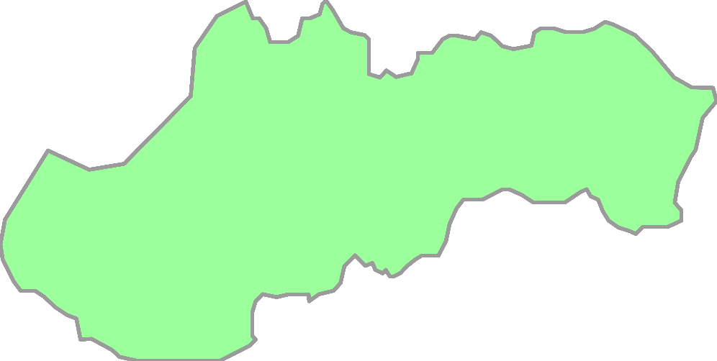
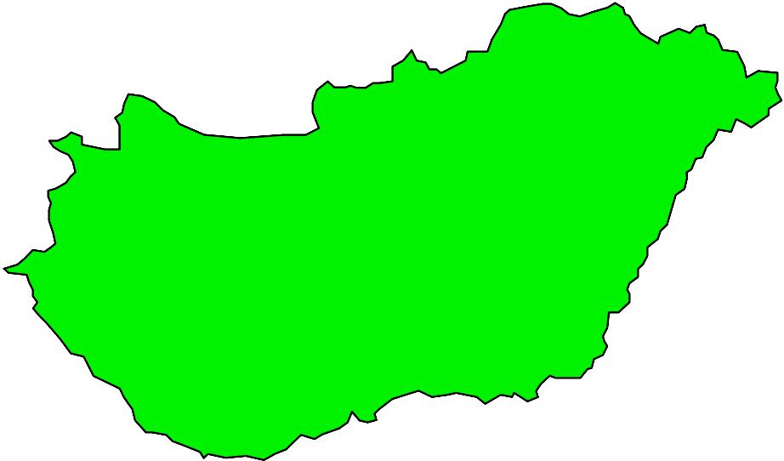
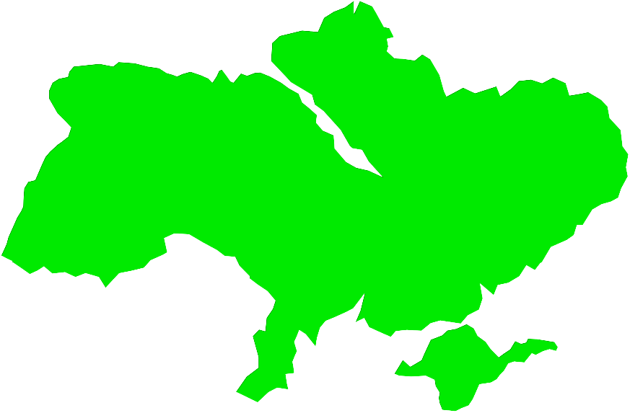

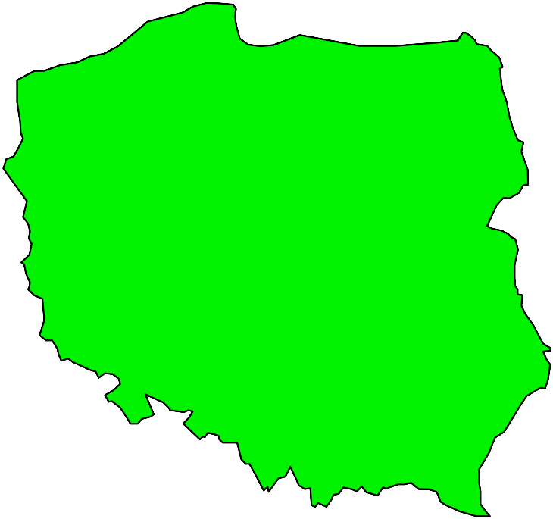

Do SR: 348
Zo SR: 400
Do SR: 158
Zo SR: 3940
Do SR: 1931
Zo SR: 14
Do SR: 68
Zo SR: 6015
Do SR: 1486
Zo SR: 217
 |  |  |  |  |  | C E L K O M
 |  |  |  |  |  | Do SR | 4775
Vnútrozemie SR+letisko |  |  |  |  |  | Zo SR | 10773
Do SR | 756 + 28 |  |  |  |  | Spolu: | 15548
Zo SR | 187
Spolu: | 971

